Zagorje, ______________________
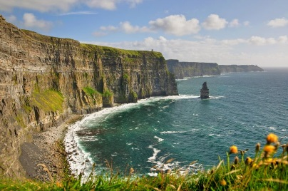
PRIJAVA NA POTOVANJE

Podpisani/a ______________________________ prijavljam svojo hčerko oz. svojega sina ______________ ________________ , učenko/ ca ______ razreda, na potovanje »Irska« v organizaciji Turistične agencije Twin. Zdravstvene posebnosti mojega otroka:___________________________________________________________
(V primeru, da otrok nima zdravstvenih posebnosti, zgoraj naredite črto).
Potrjujem, da bom v primeru hujših zdravstvenih posebnosti otroka spremljal/a na potovanju.
Naslov:____________________________________
Telefon: ___________________________________
Podpis staršev:_____________________

Zagorje, ______________________
PRIJAVA NA POTOVANJE

Podpisani/a ______________________________ prijavljam svojo hčerko oz. svojega sina ______________ ________________ , učenko/ ca ______ razreda, na potovanje »Irska« v organizaciji Turistične agencije Twin. Zdravstvene posebnosti mojega otroka:___________________________________________________________
(V primeru, da otrok nima zdravstvenih posebnosti, zgoraj naredite črto).
Potrjujem, da bom v primeru hujših zdravstvenih posebnosti otroka spremljal/a na potovanju.
Naslov:____________________________________
Telefon: ___________________________________

Podpis staršev:____________________

